Получение гидрофильных спиновых меток на основе 2,2,5,5-тетраэтилпирролидин-1-оксила
Усатов М.С.
Студент, 1 курс магистратуры
Новосибирский национальный исследовательский государственный университет, Факультет естественных наук, направление химия, Новосибирск, Россия
Новосибирский институт органической химии им. Н.Н. Ворожцова, Новосибирск, Россия
E-mail: UAR9@yandex.ru
Нитроксильные радикалы (НР) – известный и распространенный класс органических соединений, относящихся к стабильным органическим радикалам, отличительной особенностью которых является наличие неспаренного электрона, что обуславливает наличие парамагнитных свойств у этого класса соединений. Такая особенность позволила НР найти широкое применение в биофизике для исследования биополимеров и внутриклеточной среды с помощью радиоспектроскопии с использованием сайт-направленного введения спиновых меток (SDSL)[1, 2]. Проведение исследований внутри живых систем – актуальная задача, но затрудненная низкой устойчивостью НР к восстановлению антиоксидантами [3]. Проблему устойчивости удалось решить путем введения объемных алкильных заместителей в ближайшее окружение радикального центра [4, 5]. Однако такие стерически нагруженные объекты имеют низкую растворимость в водной среде, поэтому использование их внутри биологической системы тоже затруднительно [4].
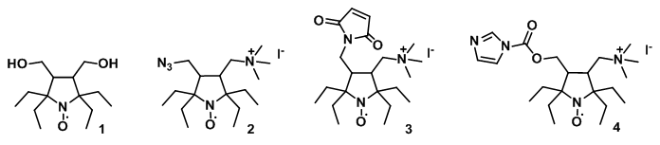
В ходе проделанной работы из тетраэтилзамещенного соединения 1 были успешно получены радикалы 2, 3 и 4, содержащие триметиламмониевый фрагмент в качестве гидрофильной группы, которая увеличивает растворимость стерически затрудненных нитроксильных радикалов в воде, а модификации по второй гидрокси группе позволили получить фрагменты для ковалентного связывания с биополимерами.
Рис. 1. Исходный диол 1 и гидрофильные спиновые метки 2, 3, 4
Литература
- Likhtenshtein G. I. et al. Spin Labeling in Biochemistry and Biophysics //Nitroxides: Applications in Chemistry, Biomedicine, and Materials Science. – 2008. – P. 331-369.
- Kirilyuk I. A. et al. Synthesis of the tetraethyl substituted pH-sensitive nitroxides of imidazole series with enhanced stability towards reduction //Org. Biomol. Chem. – 2004. – V. 2. – N. 7. – P. 1025-1030.
- Jagtap A. P. et al. Sterically shielded spin labels for in-cell EPR spectroscopy: Analysis of stability in reducing environment //Free Radical Res. – 2015. – V. 49. – N. 1. – P. 78-85
- Zhurko I. F. et al. 2-Butyl-2-tert-butyl-5, 5-diethylpyrrolidine-1-oxyls: Synthesis and properties //Molecules. – 2020. – V. 25. – N. 4. – P. 845.
- Dobrynin S. A. et al. Synthesis of 3, 4-bis (hydroxymethyl)-2, 2, 5, 5-tetraethylpyrrolidin-1-oxyl via 1, 3-dipolar cycloaddition of azomethine ylide to activated alkene //The Journal of organic chemistry. – 2018. – V. 83. – N. 10. – P. 5392-5397.

